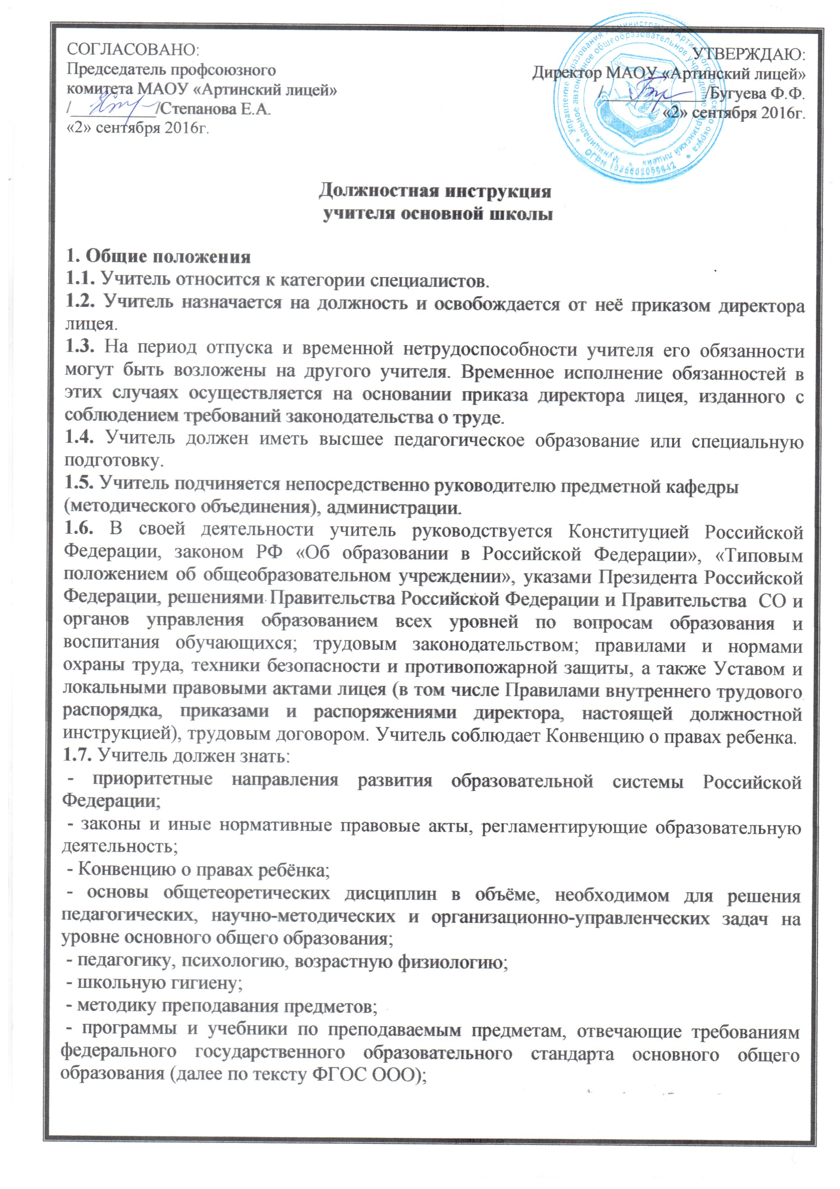
СОГЛАСОВАНО:  Председатель профсоюзного  комитета МАОУ «Артинский лицей»  /__________/Степанова Е.А.  «2» сентября 2016г. | УТВЕРЖДАЮ:  Директор МАОУ «Артинский лицей»  /____________/Бугуева Ф.Ф.  «2» сентября 2016г.

Должностная инструкция

учителя основной школы

1. Общие положения
1.1. Учитель относится к категории специалистов.
1.2. Учитель назначается на должность и освобождается от неё приказом директора лицея.
1.3. На период отпуска и временной нетрудоспособности учителя его обязанности могут быть возложены на другого учителя. Временное исполнение обязанностей в этих случаях осуществляется на основании приказа директора лицея, изданного с соблюдением требований законодательства о труде.
1.4. Учитель должен иметь высшее педагогическое образование или специальную подготовку.
1.5. Учитель подчиняется непосредственно руководителю предметной кафедры
(методического объединения), администрации.
1.6. В своей деятельности учитель руководствуется Конституцией Российской Федерации, законом РФ «Об образовании в Российской Федерации», «Типовым положением об общеобразовательном учреждении», указами Президента Российской Федерации, решениями Правительства Российской Федерации и Правительства СО и органов управления образованием всех уровней по вопросам образования и воспитания обучающихся; трудовым законодательством; правилами и нормами охраны труда, техники безопасности и противопожарной защиты, а также Уставом и локальными правовыми актами лицея (в том числе Правилами внутреннего трудового распорядка, приказами и распоряжениями директора, настоящей должностной инструкцией), трудовым договором. Учитель соблюдает Конвенцию о правах ребенка.
1.7. Учитель должен знать:
- приоритетные направления развития образовательной системы Российской Федерации;
- законы и иные нормативные правовые акты, регламентирующие образовательную деятельность;
- Конвенцию о правах ребёнка;
- основы общетеоретических дисциплин в объёме, необходимом для решения педагогических, научно-методических и организационно-управленческих задач на уровне основного общего образования;
- педагогику, психологию, возрастную физиологию;
- школьную гигиену;
- методику преподавания предметов;
- программы и учебники по преподаваемым предметам, отвечающие требованиям федерального государственного образовательного стандарта основного общего образования (далее по тексту ФГОС ООО);
- требования ФГОС ООО и рекомендации по их реализации в общеобразовательной организации;
- методику воспитательной работы;
- требования к оснащению и оборудованию учебных кабинетов и подсобных помещений к ним;
- средства обучения и их дидактические возможности;
- основы научной организации труда;
- нормативные документы по вопросам обучения и воспитания детей и молодёжи;
- теорию и методы управления образовательными системами;
- современные педагогические технологии продуктивного, дифференцированного обучения, реализации системно-деятельностного подхода, развивающего обучения;
- методы убеждения, аргументации своей позиции, установления контактов с обучающимися разного возраста, их родителями (законными представителями), коллегами по работе;
- технологии диагностики причин конфликтных ситуаций, их профилактики и разрешения;
- трудовое законодательство;
- основы работы с текстовым редактором, электронными таблицами, электронной почтой и браузерами, мультимедийным оборудованием;
- правила внутреннего трудового распорядка образовательной организации;
- правила по охране труда и пожарной безопасности.
2. Функции
Основными направлениями деятельности учителя являются:
2.1. Организация учебно-воспитательного процесса и других мероприятий с обучающимися, руководство и контроль за развитием образовательного процесса;
2.2. Обеспечение социализации, формирования общей культуры личности, осознанного выбора и освоения учебных курсов и программ обучающимися в рамках ФГОС;
2.3. Обеспечение организации образовательного процесса, направленного на формирование у обучающихся метапредметных универсальных учебных действий (регулятивных, познавательных, коммуникативных), способности их использования в учебной, познавательной и социальной практике, к самостоятельному планированию и осуществлению учебной деятельности и организации учебного сотрудничества с педагогами и сверстниками, построению индивидуальной образовательной траектории;
2.4. Обеспечение соблюдения норм и правил техники безопасности в учебном процессе и других видах урочной и внеурочной деятельности с обучающимися; обеспечение охраны жизни и здоровья обучающихся во время образовательного процесса;
2.5. Распределение внеурочной деятельности обучающихся в соответствии с интенсивностью труда (с учетом реабилитации возможных перегрузок), а также индивидуальным выбором обучающегося.
2.6. Тьюторское сопровождение внеучебной деятельности школьников; оказание помощи в формировании индивидуальных образовательных маршрутов учащихся, в том числе по индивидуальным образовательным программам (ИОП).
2.7. Обеспечение соблюдений правил техники безопасности, соблюдение правил поведения в кабинете, проведение соответствующего инструктажа.
2.8. Обеспечение сохранности имущества и надлежащего ухода за кабинетом.
2.9. Соблюдение мер, направленных на обеспечение кабинета необходимым оборудованием и приборами, учебно-методической литературой согласно учебным программам.
3. Должностные обязанности
Учитель выполняет следующие должностные обязанности:
3.1. анализирует:
- административные и срезовые контрольные работы и в трехдневный срок представляет по ним отчет непосредственному руководителю;
- результаты освоения обучающимися преподаваемого предмета в разрезе непрерывного мониторинга динамики достижений каждого ученика;
3.2. прогнозирует:
- тенденции изменения ситуации в области образования для корректировки учебных планов и программ;
- последствия запланированных изменений в программе, учебном плане;
- последствия внедрения новшеств;
3.3. планирует и организует:
- учебный процесс в соответствии с образовательной программой образовательной организации; разрабатывает рабочую программу по предмету на основе примерных основных общеобразовательных программ, отражает в ней темы или модуль для изучения в дистанционной форме и обеспечивает ее выполнение, организуя и поддерживая разнообразные виды деятельности обучающихся, ориентируясь на личность обучающегося, развитие его мотивации, познавательных интересов, способностей; организует самостоятельную и исследовательскую деятельность обучающихся, в том числе через дистанционную форму обучения, реализует проблемное обучение, осуществляет связь обучения по предмету (курсу, программе) с практикой, обсуждает с обучающимися актуальные события современности;
- обучение и воспитание обучающихся с учетом их психолого-физиологических особенностей и специфики преподаваемых предметов, способствует формированию общей культуры личности, социализации, осознанного выбора и освоения образовательных программ, используя разнообразные формы, приемы, методы и средства обучения, в том числе по индивидуальным учебным планам, ускоренным курсам в рамках ФГОС, современные образовательные технологии, включая информационные, а также цифровые образовательные ресурсы;
- учебно-воспитательный процесс на уроках и других мероприятиях, проводимых с обучающимися, тьюторское сопровождение с учетом введения стандартов нового поколения;
- овладение обучающимися рациональными способами и приемами учебной деятельности;
- дистанционные занятия согласно календарно-тематическому планированию и учебному плану основной школы на основе интеграции педагогических и информационных технологий;
- контрольно-оценочную деятельность в образовательном процессе с использованием современных способов оценивания в условиях информационно-коммуникационных технологий (ведение электронных форм документации, в том числе электронного журнала и дневников обучающихся), своевременно в соответствии с графиком проводит установленные программой и учебным планом контрольные работы, работу над ошибками после проверки контрольных работ, а также необходимые учебные экскурсии и занятия;
- проверку рабочих тетрадей обучающихся в соответствии со школьным положением о проверке тетрадей обучающихся;
- работу с обучающимися по подготовке к ГИА-9;
- просветительскую работу с родителями (законными представителями) по вопросам организации усвоения государственных стандартов и программ по преподаваемому предмету, воспитания и культуры поведения обучающихся, осуществления дистанционного обучения;
- оснащение закрепленного за учителем учебного кабинета или другого помещения наглядными пособиями, учебно-методической и художественной литературой, дидактическими и справочными материалами, инструктивно-методическими пособиями по профилю преподаваемого предмета;
- с участием заместителя директора по административно-хозяйственной работе своевременную и качественную паспортизацию учебного кабинета или другого закрепленного за ним помещения инструктивно-методическими пособиями;
3.4. координирует:
- работу учеников по освоению ФГОС ООО, учебных программ по предмету;
- взаимодействие обучающихся во время уроков и внеклассных мероприятий;
- учебную исследовательскую и проектную деятельность обучающихся;
- свою работу с родителями (законными представителями);
3.5. контролирует:
- систематически качество освоения обучающимися основной образовательной программы, выполнение ими домашних заданий; проставляет в классный журнал все оценки за контрольные работы за то число месяца, когда они проводились;
- наличие у обучающихся тетрадей по учебным предметам, соблюдение установленного в лицее порядка их оформления, ведения, соблюдение единого орфографического режима;
- выполнение заданий в дистанционной форме;
- соблюдение обучающимися во время занятий Правил для обучающихся и техники безопасности;
- безопасность используемых в образовательном процессе оборудования, приборов, технических и наглядных средств обучения;
3.6. корректирует:
- ход выполнения учебного плана и программ;
- знания обучающихся по преподаваемому предмету;
3.7. разрабатывает:
- рабочую программу по предмету, курсу на основе примерных основных общеобразовательных программ, модуль для изучения учебного материала в дистанционной форме;
- инструкции по технике безопасности в закрепленном помещении и пересматривает их при изменении технической оснащенности, но не реже 1 раза в 5 лет;
-инструкции для обучающихся по проведению лабораторных и практических работ;
3.8. консультирует:
- обучающихся по преподаваемому предмету;
- слабоуспевающих учащихся (не менее 1 раза в неделю);
- готовит к конкурсам, олимпиадам, конференциям;
- обучающихся по индивидуальным образовательным программам;
- родителей по уровню обученности и воспитанности их детей;
- других работников лицея по направлению своей деятельности, где достигнуты положительные результаты, распространяет опыт на уровне кафедры, лицея, района и области;
3.9. оценивает:
- эффективность и результаты обучения обучающихся по предметам (курсам, программам), учитывая предметные результаты, развитие опыта творческой деятельности, познавательного интереса обучающихся, используя компьютерные технологии, в т.ч. текстовые редакторы и электронные таблицы в своей деятельности;
- текущее и итоговое качество знаний обучающихся по преподаваемому предмету;
- социально-личностные компетенции, внеурочные достижения учащихся;
3.10. обеспечивает:
- включение обучающихся в различные формы внеучебной деятельности по предмету;
- достижение и подтверждение обучающимися уровня основного общего образования;
- уровень подготовки обучающихся, соответствующий требованиям ФГОС ООО;
- охрану жизни и здоровья обучающихся во время образовательного процесса;
- своевременное составление установленной отчетной документации и её представление непосредственным руководителям;
- своевременное и аккуратное заполнение классных журналов;
- выставление отметок в журнал и в дневник учащегося сразу же после оценивания его ответа или работы;
- своевременное проведение инструктажа обучающихся по технике безопасности в закрепленном помещении и его регистрацию в журнале;
- своевременную и качественную паспортизацию учебного кабинета или другого закрепленного за ним помещения;
- сохранность оборудования, мебели и санитарного состояния закрепленного помещения, а также любого другого помещения, в котором учитель проводит какие-либо мероприятия с детьми;
- своевременное информирование заместителя директора и диспетчера по расписанию о невозможности выхода на работу из-за болезни;
- внеурочные формы организации образовательного процесса по предмету;
3.11. обоснованно выбирает программы и учебно-методическое обеспечение, включая цифровые образовательные ресурсы;
3.12. соблюдает права и свободы обучающихся, поддерживает учебную дисциплину, режим посещения занятий, уважая человеческое достоинство, честь и репутацию обучающихся;
3.13. составляет тематические планы работы по учебным предметам и внеучебной деятельности на учебную четверть, рабочий план на каждый урок и занятие;
3.14. хранит тетради контрольных работ обучающихся в течение учебного года;
3.15. предоставляет возможность:
- администрации и (или) назначенным ей лицам присутствовать на своих уроках и любых мероприятиях, проводимых с обучающимися, при условии предварительного уведомления не позднее, чем накануне;
- ознакомления с итогами своей деятельности путем тиражирования опыта, публикаций в СМИ, на образовательных сайтах;
3.16. принимает участие в работе:
- педагогического совета лицея, кафедры и т.п. (не менее трех часов в месяц).
3.17. четко выполняет требования ФГОС ООО к структуре и результатам освоения образовательной программы, к условиям её реализации.
4. Права
Учитель имеет право:
- на материально- технические условия, необходимые для введения ФГОС ООО и реализации основной образовательной программы;
- брать на себя ответственность за достижение обучающимися личностных, метапредметных и предметных результатов; за эффективную реализацию программ, формирование УУД, социализации, профориентации, воспитания, здоровьесбережения, коррекционной работы;
4.1. выбирать:
- и использовать в своей работе методики обучения, учебные пособия и материалы, учебники, методы и систему промежуточной аттестации (с пояснительной запиской), утвержденные Педагогическим советом образовательной организации;
4.2. давать:
- обязательные распоряжения ученикам во время занятий, в том числе, занятий в дистанционной форме;
4.3. привлекать:
- к дисциплинарной ответственности обучающихся за проступки, дезорганизующие учебно-воспитательный процесс, в порядке, установленном Правилами о поощрениях и взысканиях;
4.4. принимать участие:
- в разработке Программы развития лицея;
- в разработке учебного плана и образовательной программы;
- в принятии решений Педагогического совета и любых других коллегиальных органов управления;
4.5. вносить предложения:
- о начале, прекращении или приостановлении конкретных методических, воспитательных или инновационных проектов;
- по совершенствованию учебно-воспитательной и экспериментально-методической работы;
- об изменении соотношения аудиторной и внеаудиторной нагрузки учащихся (с обоснованием);
- в регламент распределения фонда заработной платы работников образовательного учреждения;
- вносить запись в Книгу претензий по начислению стимулирующих выплат;
4.6. запрашивать:
- у руководства, получать и использовать информационные материалы и нормативно-правовые документы, необходимые для исполнения своих должностных обязанностей;
4.7. приглашать:
- от имени образовательной организации родителей (законных представителей) для информирования об учебных успехах и проблемах их детей, нарушениях их детьми Правил поведения для учащихся, Устава лицея;
4.8. требовать:
- от обучающихся соблюдения правил поведения, выполнения Устава лицея,
- от любых посторонних лиц покинуть закрепленное за ним помещение, если на это посещение не было дано разрешение администрации;
4.9. повышать:
- свою квалификацию.
4.10. выдвигать:
- свою кандидатуру в члены Совета Учреждения;
4.11. представлять:
- материалы для публикации в педагогических и методических пособиях, сборниках для размещения в СМИ, Интернет.
5. Ответственность
5.1. За неисполнение или ненадлежащее исполнение без уважительных причин Устава и Правил внутреннего трудового распорядка лицея, законных распоряжений директора и иных локальных нормативных актов, должностных обязанностей, установленных настоящей Инструкцией, в том числе за неиспользование прав, предоставленных настоящей Инструкцией,
повлекшее дезорганизацию образовательного процесса, учитель несет дисциплинарную ответственность в порядке, определенном трудовым законодательством. За грубое нарушение трудовых обязанностей в качестве дисциплинарного наказания может быть применено увольнение.
5.2. За применение, в том числе однократное, методов воспитания, связанных с физическим и или) психическим насилием над личностью обучающегося, учитель может быть освобожден от занимаемой должности в соответствии с трудовым законодательством.
5.3. За нарушение правил пожарной безопасности, охраны труда, санитарно-гигиенических правил организации учебно-воспитательного процесса учитель привлекается к административной ответственности в порядке и в случаях, предусмотренных административным законодательством.
5.4. За виновное причинение школе или участникам образовательного процесса ущерба (в том числе морального) в связи с исполнением (неисполнением) своих должностных обязанностей, а также прав, предоставленных настоящей Инструкцией, учитель несет материальную ответственность в порядке и в пределах, установленных трудовым и (или) гражданским законодательством.
6. Взаимоотношения. Связи по должности
Учитель:
6.1. работает в соответствии с нагрузкой по расписанию, утвержденному директором лицея;
6.2. самостоятельно планирует свою работу на каждый учебный год и каждый учебный модуль в соответствии с учебным планом и утвержденной программой. План работы утверждается непосредственным руководителем не позднее пяти дней с начала планируемого периода;
6.4. получает от директора лицея (или) его заместителей информацию нормативно-правового и организационно-методического характера, знакомится под расписку с соответствующими документами;
6.5. систематически обменивается информацией по вопросам, входящим в его компетенцию, с другими педагогами;
6.6. исполняет обязанности других учителей и заместителей директора в период их временного отсутствия (отпуск, болезнь и т.п.). Исполнение обязанностей осуществляется в соответствии с законодательством о труде и Уставом лицея на основании приказа директора;
6.7. передает своему непосредственному руководителю информацию, полученную на совещаниях и конференциях, непосредственно после ее получения.

